我校社会事业和社会保障研究智库顺利增补入选CTTI来源智库

12月19日，由南京大学、光明日报社主办的 “2020新型智库治理暨思想理论传播论坛”在江苏南京举行。在本次论坛上，我校四川新型智库——社会事业和社会保障研究智库顺利增补入选中国智库索引（CTTI）来源智库。
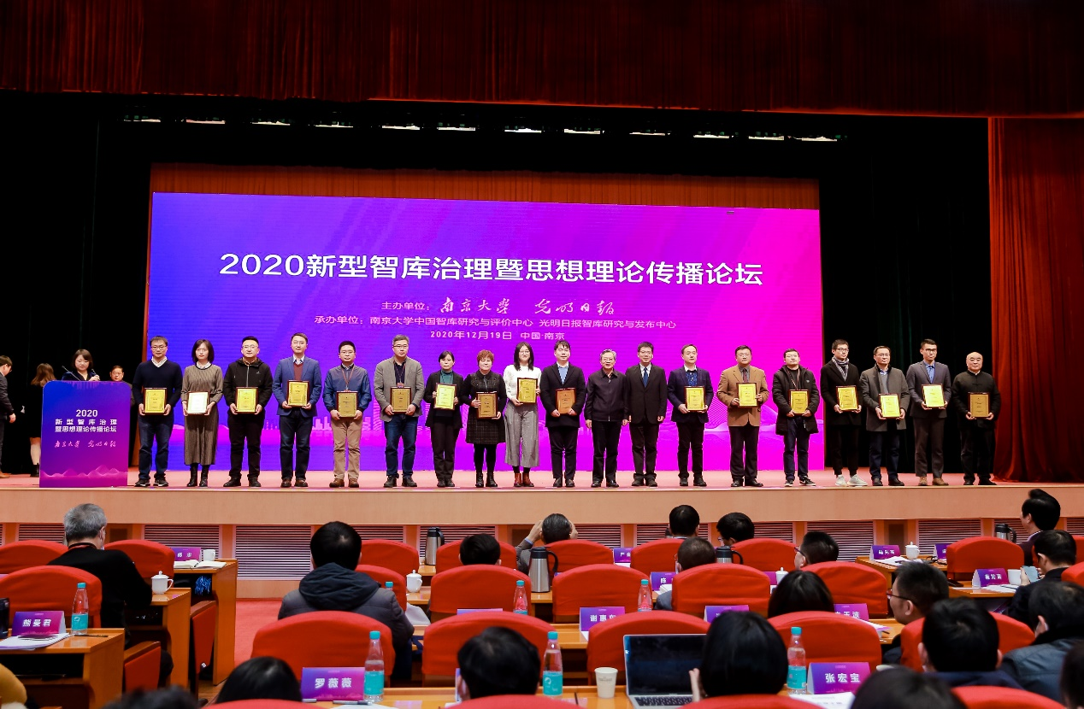
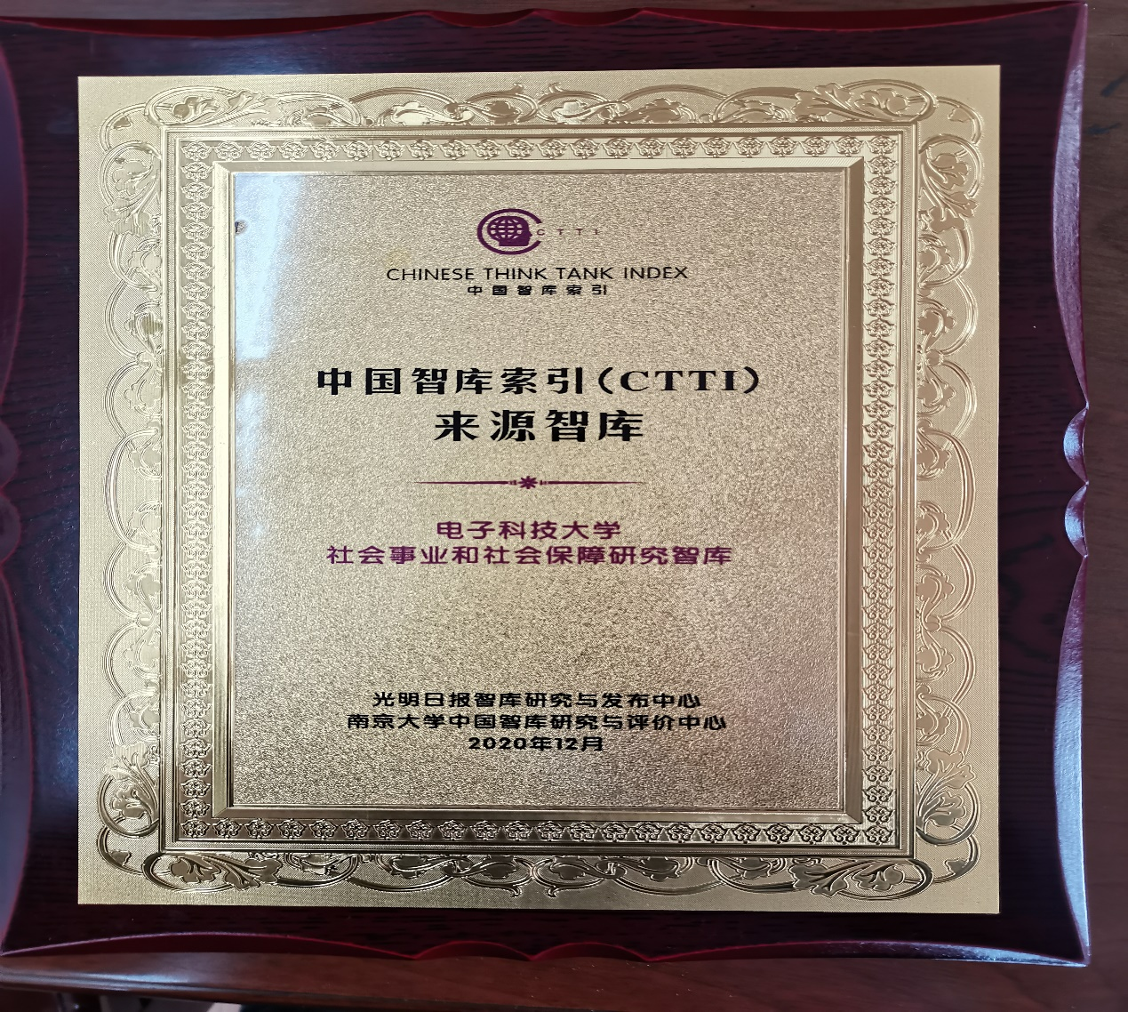
我校社会事业和社会保障研究智库成立于2017年11月，组建了以汤志伟教授为智库主任、5位首席专家和60余位专家学者共同组成的智库专家团队。智库重点打造的研究方向有三个：社会保障与公共政策、数字公共治理、城乡社会智慧治理。围绕这三个研究方向，社会事业和社会保障研究智库已承担多项四川省委、省政府以及省委政研室委托的重大重点项目和四川省委政研室委托一般项目。同时。社会事业和社会保障研究智库被纳入国家部委的战略决策咨询机构，相继承担农业农村部、中央网络安全和信息化委员会等国家部委委托的多项关乎国家大政方针的重点课题。
社会事业和社会保障研究智库积极发挥理论创新职能，近三年，智库专家主持国家社科重大招标项目、科技部国家重点研发计划、国家自然科学基金、国家社会科学基金十余项，主持省部级课题45项，发表CSSCI来源期刊论文100余篇，出版专著近30部，提交各类研究报告50余份。汤志伟教授领衔完成的研究成果《中国地方政府互联网服务能力发展报告》2018、2019、2020年连续三年在中国国际大数据产业博览会上发布，并以蓝皮书形式连续出版。同时，社会事业和社会保障研究智库非常注重舆论引导作用的发挥，刘智勇、张会平、贾开等智库专家撰写的多篇理论文章在新华网、人民网等国家级权威媒体发表。杨菁、韩洪等智库专家受到光明网、华西都市报的专访。
社会事业和社会保障研究智库积极发挥决策咨询功能，智库专家累计撰写决策咨询报告100余份，其中，一半以上咨询报告被国家级、省市级、地方党政部门批示采纳。尤其是在2020年2-3月，新冠肺炎疫情期间，智库专家累计提交有关疫情防控的决策咨询报告30余份，受到四川省委、省政府领导的高度肯定。

